TRƯỜNG THPT CHUYÊN LÊ QUÝ ĐÔN  TỈNH ĐIỆN BIÊN | ĐỀ THI CHỌN HỌC SINH GIỎI LẦN THỨ IX  HỘI CÁC TRƯỜNG CHUYÊN DH VÀ ĐBBB  MÔN SINH HỌC - KHỐI 11  Ngày thi: 23/ 04/ 2016  Thời gian làm bài: 180 phút
  ĐỀ GIỚI THIỆU

(Đề có 10 câu; gồm 02 trang)

Câu 1. (2,0 điểm) Trao đổi nước và dinh dưỡng khoáng.
- Ở đa số thực vật, khí khổng mở ban ngày và đóng vào ban đêm để ngăn cản cây mất
nước khi không quang hợp, trong một số trường hợp khí khổng lại đóng vào ban ngày. Những nhân tố nào đã tác động làm khí khổng đóng vào ban ngày? Nêu ý nghĩa của việc đóng khí khổng ban ngày. Nếu khí khổng cây C₃ đóng vào ban ngày có ảnh hưởng đến năng xuất không?
b) Cho sơ đồ: Sự phụ thuộc về mặt dinh dưỡng của cây vào hoạt động của vi sinh vật đất
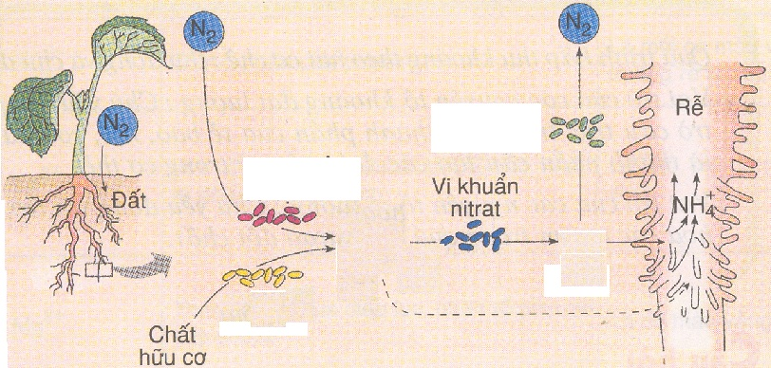
(1)
NO₃ ⁻
(4)
(2)
(3)
NH₄⁺

- Hãy cho biết tên vi sinh vật (1),(2), (3), (4)
- Vì sao quá trình khử nitrate (NO₃⁻) ở thực vật có thể làm giảm năng suất sinh học? Quá trình này có gây hại cho cây trồng không? Giải thích?
Câu 2 . (2,0 điểm) Quang hợp
a) Trong các nghiên cứu liên quan đến quang hợp người ta đã dùng đến chất đồng vị oxy 18 (¹⁸O). Trình bày mục đích và phương pháp của 2 thí nghiệm có (¹⁸O)?
b) Ảnh hưởng của mối tương tác giữa ánh sáng và nồng độ CO₂ trong không khí đến quang hợp của cây như thế nào? Phản ứng quang hợp của cây đối với ánh sáng thể hiện qua chỉ số nào?
Câu 3 . (2,0 điểm) Hô hấp
a) Một trong những vai trò quan trọng của quá trình hô hấp ở thực vật là tạo ra các sản phẩm trung gian cung cấp cho quá trình sinh tổng hợp các chất. Tại sao axit pyruvic cũng được coi là 1 sản phẩm trung gian của quá trình hô hấp? Nêu các hướng sinh tổng hợp các chất hữu cơ từ sản phẩm này.
b) Cho các vật liệu và dụng cụ thí nghiệm như sau: một tủ ấm, bốn ống nghiệm, một lọ axit piruvic, một lọ glucozo, một lọ chứa dịch nghiền tế bào, một lọ chứa ty thể và một máy phát hiện CO₂ . Hãy tiến hành thí nghiệm chứng minh hô hấp thải CO₂ và giải thích kết quả.
Câu 4 . (2,0 điểm) Sinh sản ở thực vật + Sinh trưởng và phát triển ở thực vật
a) Năng suất kinh tế cây trồng là khối lượng sinh khối tích lũy trong các bộ phận của cây mà con người sử dụng như: củ, quả, thân, bắp, hạt,…Có thể sử dụng chất điều hòa sinh trưởng chủ đạo nào để nâng cao năng suất kinh tế của cây cà chua, lúa, mía? Giải thích?
b) Ở một số loại hạt (ngô, đậu...) người ta thấy rằng, nếu lấy hạt tươi đem ủ ở nhiệt độ và
độ ẩm tối ưu thì hiệu suất nảy mầm không đạt 100%. Nhưng nếu phơi khô những hạt tươi đó, một thời gian sau đem ngâm nước rồi ủ ở nhiệt độ và độ ẩm tối ưu thì hiệu suất nảy mầm cao hơn, có thể đạt 100%.
- Giải thích hiện tượng trên.
- Nêu cách đơn giản nhất để kiểm chứng giải thích trên.
Câu 5 . (2,0 điểm) Cảm ứng ở thực vật + Phương án thực hành sinh lí thực vật
- Ở thực vật có hiện tượng sau :
a1. Ngọn cây luôn hướng về phía có ánh sáng.
a2. Hoa hồng, hoa ly nở ban ngày khi có ánh sáng.
b) Khi tiến hành giải phẫu một cơ quan sinh dưỡng của cây trang và cây sen, người ta thu được hình ảnh dưới đây:
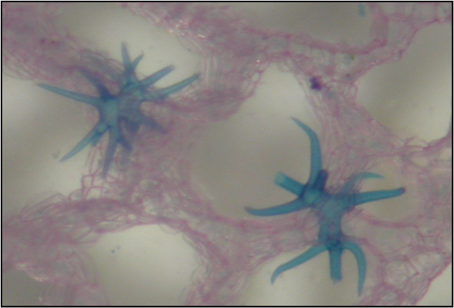
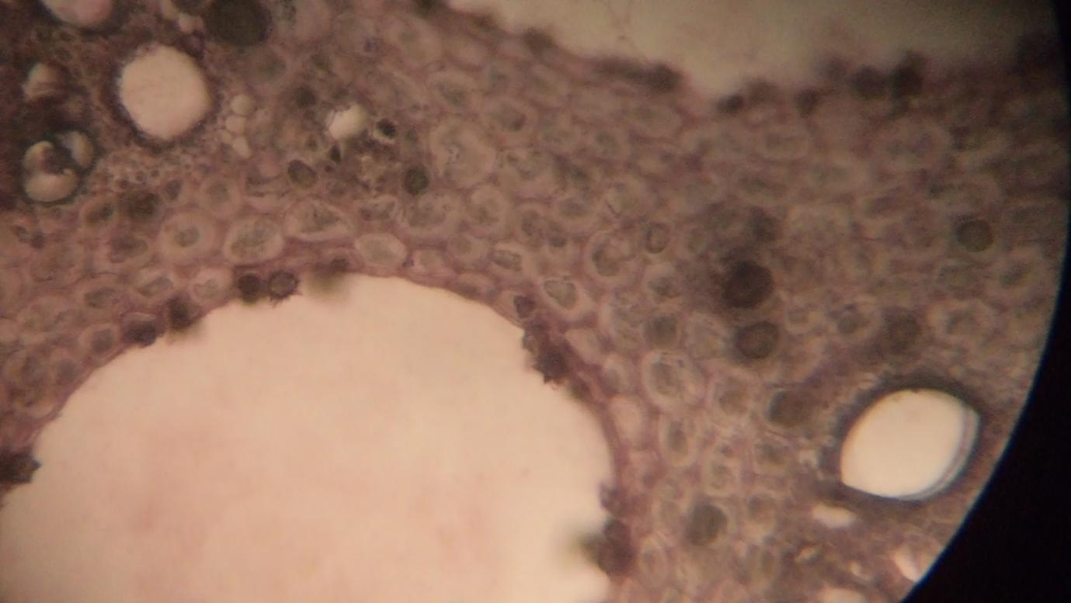
(1)
(2)
Hình A
Hình B

- Cho biết tên bộ phận sinh dưỡng được giải phẫu (Hình A) và (Hình B)
- Nêu tên của cấu trúc số 1 và cấu trúc số 2? Ý nghĩa của hai cấu trúc này trong đời sống của thực vật kể trên.
Câu 6 . (2,0 điểm) Tiêu hóa và hô hấp ở động vật
a) Ở người sự tiêu hóa hóa học ở dạ dày diễn ra như thế nào? Thức ăn sau khi tiêu hóa ở dạ dày được chuyển xuống ruột từng đợt với lượng nhỏ có ý nghĩa gì?
b) Tại sao công nhân làm việc trong các hầm than trường có hiện tượng ngạt thở? Để cấp cứu người bị ngất do ngạt thở người ta lại dùng khí cacbogen (5%CO₂ và 95% O₂) mà không phải là O₂ nguyên chất?
Câu 7 . (2,0 điểm) Tuần hoàn
a)Thí nghiệm: cắt rời tim ếch, kích thích tim ếch bằng dòng điện cảm ứng với cường độ thấp
và cường độ đủ mạnh (ngưỡng) để tim co sau đó tiếp tục tăng cường độ dòng điện (trên ngưỡng). Cơ tim sẽ phản ứng như thế nào? Kết quả thí nghiệm đã chứng minh cho tính chất sinh lí gì của cơ tim?
- Một người phụ nữ bị phù phổi, bác sĩ chẩn đoán bệnh nhân bị hở van tim. Bằng kiến thức
đã học em hãy cho biết người phụ nữ đó bị bệnh ở van tim nào? Giải thích các hậu quả khác của bệnh này?
Câu 8 . (2,0 điểm) Bài tiết, cân bằng nội môi
- Ở người bình thường, khi ăn nhiều đường hay ít đường thì hàm lượng đường trong máu
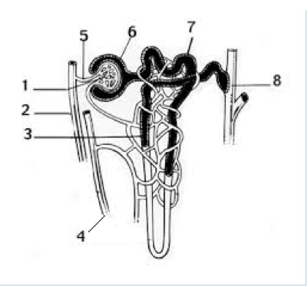
vẫn luôn ổn định. Nêu tên 2 hoocmon chính tham gia điều hòa hàm lượng đường huyết. Nguồn gốc và chức năng cơ bản của 2 hoocmon đó.
- Cho sơ đồ: Quá trình hình thành nước tiểu được thực hiện ở nephron.
Hãy cho biết các nhận định sau đây là đúng hay sai:
b1.Vận chuyển từ 5 đến 6 trên hình phụ thuộc vào huyết áp.
b2.Quá trình quan trọng nhất trong cấu trúc 7 là phụ thuộc ATP
b3.Nồng độ HCO₃⁻ ở cấu trúc 2 cao hơn ở cấu trúc 4 (sai)
b4.Tái hấp thu nước trong cấu trúc 8 được thực hiện nhờ sự chênh lệch nồng độ.
Câu 9 . (2,0 điểm) Cảm ứng ở động vật
a) Phân biệt tập tính bẩm sinh và tập tính học được? Khi đèn giao thông chuyển sang màu đỏ thì những người tham gia giao thông có phản ứng như thế nào? Em hãy giải thích sự hình thành các hành động đó?
b) Những người bị huyết áp cao thường có nguy cơ bị xuất huyết não. Tại sao những người bị xuất huyết não hoặc chấn thương sọ não ở bên phải lại bị tê liệt nửa thân bên trái và ngược lại?

Câu 10 . (2,0 điểm) Sinh trưởng, phát triển, sinh sản ở động vật
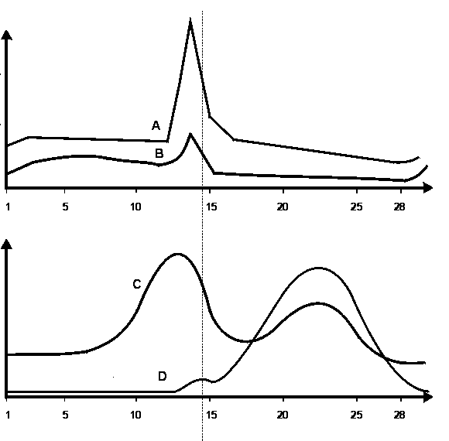
a) Quan sát sơ đồ sau và em hãy cho biết đường cong A, B, C, D mô tả cho các yếu tố nào trong chu kỳ kinh nguyệt ở người ? Trình bày vắn tắt vai trò các yếu tố này.

b)Các bệnh nhân ung thư tuyến giáp thường được điều trị theo phác đồ: Phẫu thuật cắt bỏ tuyến giáp, uống I¹³¹ (iot phóng xạ để tiêu diệt hết tế bào ung thư). Trước khi uống I¹³¹ bệnh nhân buộc phải nhịn, không được sử dụng hoocmon tuyến giáp (tổng hợp nhân tạo) trong một tháng. Trong thời gian này, khả năng chịu lạnh và trí nhớ của bệnh nhân sẽ thay đổi như thế nào? Tại sao?

----------------------Hết---------------------

